Trabajo Práctico N° 4:
Derivadas.

Ejercicio 1.

Realizar la derivada por definición de f (x)= $x^{3}$ + 1 en x= 0.

f´ (0)= $\lim_{h⟶0}{\frac{f(0+h)-f(0)}{h}}$
f´ (0)= $\lim_{h⟶0}{\frac{{(0+h)}^{3}+1-0^{3}-1}{h}}$
f´ (0)= $\lim_{h⟶0}{\frac{h^{3}+1-0-1}{h}}$
f´ (0)= $\lim_{h⟶0}{\frac{h^{3}}{h}}$
f´ (0)= $\lim_{h⟶0}{h^{2}}$= $0^{2}$= 0.
Ejercicio 2.

Obtener la derivada por definición de la función f (x)= 2x, para todo valor de x.

f´ (x)= $\lim_{h⟶0}{\frac{f(x+h)-f(x)}{h}}$
f´ (x)= $\lim_{h⟶0}{\frac{2(x+h)-2x}{h}}$
f´ (x)= $\lim_{h⟶0}{\frac{2x+2h-2x}{h}}$
f´ (x)= $\lim_{h⟶0}{\frac{2h}{h}}$
f´ (x)= $\lim_{h⟶0}{2}$= 2.
Ejercicio 3.

Hallar la derivada de f (x) en x= 0:

f (x)= $\left\{\begin{aligned}x^{2},si x≤0 \\ -x^{2},si x>0\end{aligned}\right.$.

$f_{-}^{´}$ (x)= $\lim_{h⟶0^{-}}{\frac{f(x+h)-f(x)}{h}}$= $\lim_{h⟶0^{-}}{\frac{{(x+h)}^{2}-x^{2}}{h}}$
$f_{-}^{´}$ (x)= $\lim_{h⟶0^{-}}{\frac{x^{2}+2xh+h^{2}-x^{2}}{h}}$
$f_{-}^{´}$ (x)= $\lim_{h⟶0^{-}}{\frac{2xh+h^{2}}{h}}$
$f_{-}^{´}$ (x)= $\lim_{h⟶0^{-}}{\frac{h(2x+h)}{h}}$
$f_{-}^{´}$ (x)= $\lim_{h⟶0^{-}}{2x+h}$= 2x + 0= 2x.

$f_{+}^{´}$ (x)= $\lim_{h⟶0^{+}}{\frac{f(x+h)-f(x)}{h}}$= $\lim_{h⟶0^{-}}{\frac{-{\left(x+h\right)}^{2}-(-x^{2})}{h}}$
$f_{+}^{´}$ (x)= $\lim_{h⟶0^{-}}{\frac{-x^{2}-2xh-h^{2}+x^{2}}{h}}$
$f_{+}^{´}$ (x)= $\lim_{h⟶0^{-}}{\frac{-2xh-h^{2}}{h}}$
$f_{+}^{´}$ (x)= $\lim_{h⟶0^{-}}{\frac{h(-2x-h)}{h}}$
$f_{+}^{´}$ (x)= $\lim_{h⟶0^{-}}{-2x-h}$= -2x - 0= -2x.

$f_{-}^{´}$ (0)= 2 * 0
$f_{-}^{´}$ (0)= 0.

$f_{+}^{´}$ (0)= -2 * 0
$f_{+}^{´}$ (0)= 0.

f´ (0)= 0.

Por lo tanto, la derivada de f (x) en x= 0 es 0.
Ejercicio 4.

Derivar las siguientes funciones utilizando reglas:

(a) f (x)= 5$x^{3}$ + 2x + 8.

f´ (x)= 15$x^{2}$ + 2.

(b) f (x)= $x^{\frac{1}{3}}$ + 5$x^{8}$ - $\sqrt{x}$.

f´ (x)= $\frac{1}{3}$ $x^{\frac{-2}{3}}$ + 40$x^{7}$ - $\frac{1}{2}$ $x^{\frac{-1}{2}}$.

(c) f (x)= $\frac{πx^{\frac{2}{3}}}{x+1}$.

f´ (x)= $\frac{\frac{2}{3}πx^{\frac{-1}{3}}(x+1)-πx^{\frac{2}{3}}*1}{{(x+1)}^{2}}$
f´ (x)= $\frac{\frac{2}{3}πx^{\frac{2}{3}}+\frac{2}{3}πx^{\frac{-1}{3}}-πx^{\frac{2}{3}}}{{(x+1)}^{2}}$
f´ (x)= $\frac{\frac{-1}{3}πx^{\frac{2}{3}}+\frac{2}{3}πx^{\frac{-1}{3}}}{{(x+1)}^{2}}$
f´ (x)= $\frac{\frac{π}{3}(-x^{\frac{2}{3}}+2x^{\frac{-1}{3}})}{{(x+1)}^{2}}$.

(d) f (x)= $\frac{2x}{4x+1}$.

f´ (x)= $\frac{2(4x+1)-2x*4}{{(4x+1)}^{2}}$
f´ (x)= $\frac{8x+2-8x}{{(4x+1)}^{2}}$
f´ (x)= $\frac{2}{{(4x+1)}^{2}}$.

(e) f (x)= ($x^{2}$ - 2) (x + 4).

f´ (x)= 2x (x + 4) + ($x^{2}$ - 2) * 1
f´ (x)= 2$x^{2}$ + 8x + $x^{2}$ - 2
f´ (x)= 3$x^{2}$ + 8x - 2.

(f) f (x)= ln (x - 4) + 1.

f´ (x)= $\frac{1}{x-4}$ * 1
f´ (x)= $\frac{1}{x-4}$.

(g) f (x)= $e^{x^{2}+1}$ - x.

f´ (x)= $e^{x^{2}+1}$ 2x - 1
f´ (x)= 2x$e^{x^{2}+1}$ - 1.

(h) f (x)= $\sqrt{x^{4}+2x}$.

f´ (x)= $\frac{1}{2}$ ${(x^{4}+2x)}^{\frac{-1}{2}}$ (4$x^{3}$ + 2)
f´ (x)= 2$x^{3}$ ${(x^{4}+2x)}^{\frac{-1}{2}}$ + ${(x^{4}+2x)}^{\frac{-1}{2}}$
f´ (x)= ${(x^{4}+2x)}^{\frac{-1}{2}}$ (2$x^{3}$ + 1).

(i) f (x)= cos (x + 1) - $x^{2}$.

f´ (x)= -sen (x + 1) * 1 - 2x
f´ (x)= -sen (x + 1) - 2x.

(j) f (x)= $\frac{sen x}{e^{x}}$.

f´ (x)= $\frac{(\cos{x})e^{x}-(sen x)e^{x}*1}{{(e^{x})}^{2}}$
f´ (x)= $\frac{e^{x}(\cos{x}-sen x)}{e^{2x}}$
f´ (x)= $\frac{\cos{x}-sen x}{e^{x}}$.

(k) f (x)= tan x.

f´ (x)= $\frac{\cos{x}*\cos{x}-sen x(-sen x)}{{(\cos{x})}^{2}}$
f´ (x)= $\frac{{(\cos{x})}^{2}+{(sen x)}^{2}}{{(\cos{x})}^{2}}$
f´ (x)= $\frac{1}{{(\cos{x})}^{2}}$
f´ (x)= ${(\sec{x})}^{2}$.

(l) f (x)= ln (3 - x) cos $x^{3}$.

f´ (x)= $\frac{1}{3-x}$ (-1) cos $x^{3}$ + ln (3 - x) (-sen $x^{3}$) 3$x^{2}$
f´ (x)= $\frac{-\cos{x^{3}}}{3-x}$ - 3$x^{2}$ ln (3 - x) sen $x^{3}$.
Ejercicio 5.

Encontrar la recta tangente a f (x)= $x^{2}$ + 1 en el punto (2, 5).

f´ (x)= 2x.

f´ (2)= 2 * 2
f´ (2)= 4.

y - 5= 4 (x - 2)
y - 5= 4x - 8
y= 4x - 8 + 5
y= 4x - 3.

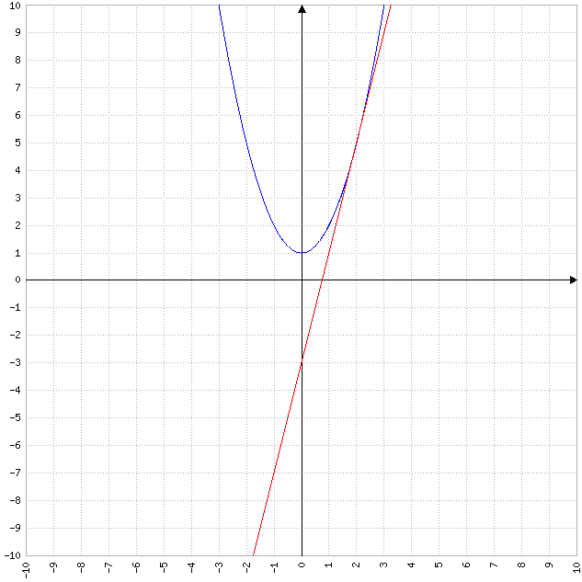
Ejercicio 6.

Encontrar la recta tangente a h (x)= ln (x - 3) en el punto (5, ln 2).

h´ (x)= $\frac{1}{x-3}$.

h´ (5)= $\frac{1}{5-3}$
h´ (5)= $\frac{1}{2}$.

y - ln 2= $\frac{1}{2}$ (x - 5)
y - ln 2= $\frac{1}{2}$ x - $\frac{5}{2}$
y= $\frac{1}{2}$ x - $\frac{5}{2}$ + ln 2.

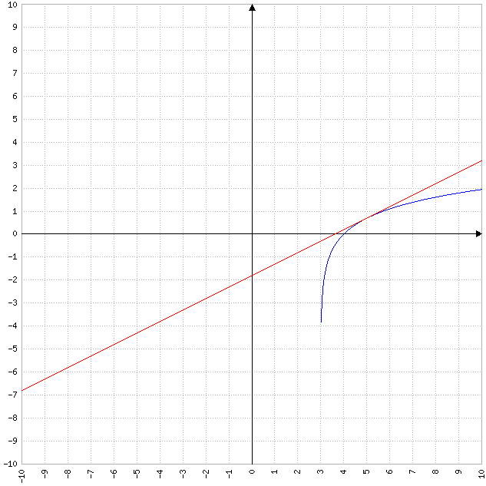
Ejercicio 7.

Determinar el o los puntos y la o las rectas tangentes con pendiente m= 5 de la función f (x)= $x^{3}$ + 2x + 1.

f´ (x)= 5
3$x^{2}$ + 2= 5
3$x^{2}$= 5 - 2
3$x^{2}$= 3
$x^{2}$= $\frac{3}{3}$
$x^{2}$= 1
$\sqrt{x^{2}}$= $\sqrt{1}$
$\left|x\right|$= 1
x= $±$1.

f (1)= $1^{3}$ + 2 * 1 + 1
f (1)= 1 + 2 + 1
f (1)= 4.

f (-1)= ${(-1)}^{3}$ + 2 (-1) + 1
f (-1)= -1 - 2 + 1
f (-1)= -2.

y - 4= f´ (1) (x - 1)
y - 4= 5 (x - 1)
y - 4= 5x - 5
y= 5x - 5 + 4
y= 5x - 1.

y - (-2)= f´ (-1) (x + 1)
y + 2= 5 (x + 1)
y + 2= 5x + 5
y= 5x + 5 - 2
y= 5x + 3.

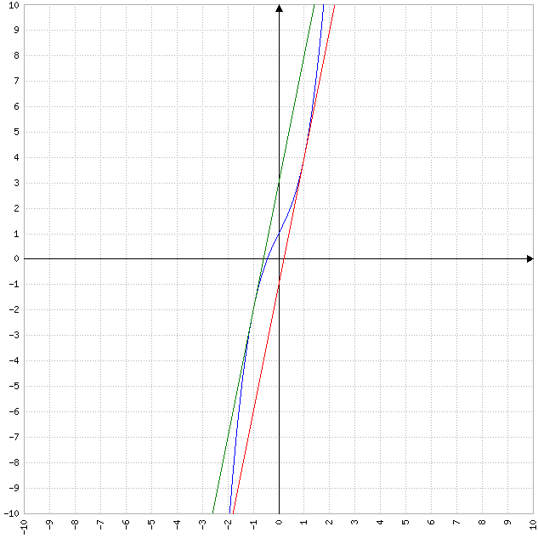
Ejercicio 8.

Determinar el punto y la recta tangente con pendiente m= 1 de la función f (x)= $e^{x}$ + 2.

f´ (x)= 1
$e^{x}$= 1
ln $e^{x}$= ln 1
x ln e= 0
x * 1= 0
x= 0.

f (0)= $e^{0}$ + 2
f (0)= 1 + 2
f (0)= 3.

y - 3= 1 (x - 0)
y - 3= 1x
y - 3= x
y= x + 3.

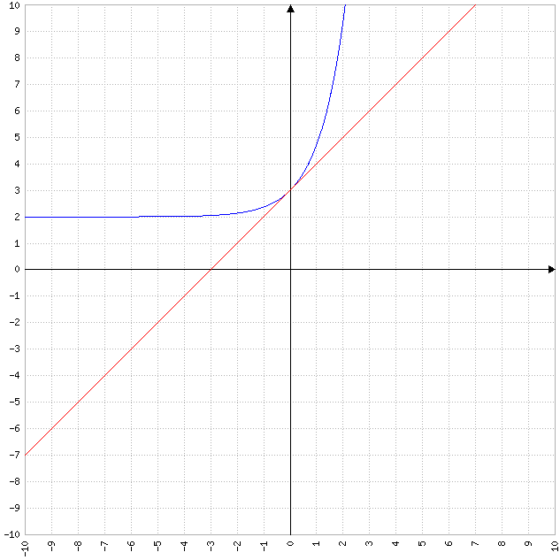
Ejercicio 9.

Hallar f´´ (x) de las funciones (a), (b), (d), (f), (k) del Ejercicio 4.

(a) f (x)= 5$x^{3}$ + 2x + 8.

f´ (x)= 15$x^{2}$ + 2.

f´´ (x)= 30x.

(b) f (x)= $x^{\frac{1}{3}}$ + 5$x^{8}$ - $\sqrt{x}$.

f´ (x)= $\frac{1}{3}$ $x^{\frac{-2}{3}}$ + 40$x^{7}$ - $\frac{1}{2}$ $x^{\frac{-1}{2}}$.

f´´ (x)= $\frac{-2}{3}$ $\frac{1}{3}$ $x^{\frac{-5}{3}}$ + 280$x^{6}$ - $\frac{1}{2}$ ($\frac{-1}{2}$) $x^{\frac{-3}{2}}$
f´´ (x)= $\frac{-2}{9}$ $x^{\frac{-5}{3}}$ + 280$x^{6}$ + $\frac{1}{4}$ $x^{\frac{-3}{2}}$.

(d) f (x)= $\frac{2x}{4x+1}$.

f´ (x)= $\frac{2(4x+1)-2x*4}{{(4x+1)}^{2}}$
f´ (x)= $\frac{8x+2-8x}{{(4x+1)}^{2}}$
f´ (x)= $\frac{2}{{(4x+1)}^{2}}$.

f´´ (x)= $\frac{0{(4x+1)}^{2}-2*2(4x+1)*4}{{[{(4x+1)}^{2}]}^{2}}$
f´´ (x)= $\frac{0-16(4x+1)}{{(4x+1)}^{4}}$
f´´ (x)= $\frac{-16(4x+1)}{{(4x+1)}^{4}}$
f´´ (x)= $\frac{-16}{{(4x+1)}^{3}}$.

(f) f (x)= ln (x - 4) + 1.

f´ (x)= $\frac{1}{x-4}$ * 1
f´ (x)= $\frac{1}{x-4}$.

f´´ (x)= $\frac{0(x-4)-1*1}{{\left(x-4\right)}^{2}}$
f´´ (x)= $\frac{-1}{{\left(x-4\right)}^{2}}$.

(k) f (x)= tan x.

f´ (x)= $\frac{\cos{x}*\cos{x}-sen x(-sen x)}{{(\cos{x})}^{2}}$
f´ (x)= $\frac{{(\cos{x})}^{2}+{(sen x)}^{2}}{{(\cos{x})}^{2}}$
f´ (x)= $\frac{1}{{(\cos{x})}^{2}}$
f´ (x)= ${(\sec{x})}^{2}$.

f´´ (x)= -2 ${(\cos{x})}^{-3}$ (-sen x)
f´´ (x)= 2 sen x ${(\cos{x})}^{-3}$
f´´ (x)= 2 sen x $\frac{1}{{(\cos{x})}^{3}}$
f´´ (x)= 2 sen x ${(\sec{x})}^{3}$.
Ejercicio 10.

Hallar las derivadas de todos los órdenes de f (x)= $x^{5}$ - 3$x^{3}$ - 3x - 2.

f´ (x)= 5$x^{4}$ - 9$x^{2}$ - 3.

f´´ (x)= 20$x^{3}$ - 18x.

f´´´ (x)= 60$x^{2}$ - 18.

f´´´´ (x)= 120x.

f´´´´´ (x)= 120.

f´´´´´´ (x)= 0.
Ejercicio 11.

Determinar todos los puntos críticos para cada función:

(a) f (x)= 6$x^{2}$ - $x^{3}$.

${Dom}_{f}$= $R$.

f´ (x)= 12x - 3$x^{2}$.

$∃$ f´ (x) $∀$ x $∈$ ${Dom}_{f}$.

f´ (x)= 0
12x - 3$x^{2}$= 0
x (12 - 3x)= 0.

$x_{1}$= 0; $x_{2}$= 4.

Por lo tanto, f (x) tiene puntos críticos en $x_{1}$= 0 y $x_{2}$= 4.

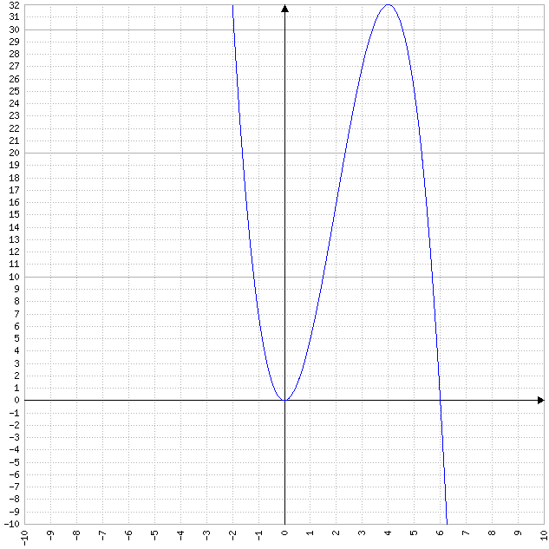

(b) f (x)= $x^{2}$ + $\frac{2}{x}$.

${Dom}_{f}$= $R$ - {0}.

f´ (x)= 2x - $\frac{2}{x^{2}}$.

$∃$ f´ (x) $∀$ x $∈$ ${Dom}_{f}$.

f´ (x)= 0
2x - $\frac{2}{x^{2}}$= 0
2x= $\frac{2}{x^{2}}$
x$x^{2}$= $\frac{2}{2}$
$x^{3}$= 1
x= $\sqrt[3]{1}$
x= 1.

Por lo tanto, f (x) tiene un punto crítico en x= 1.

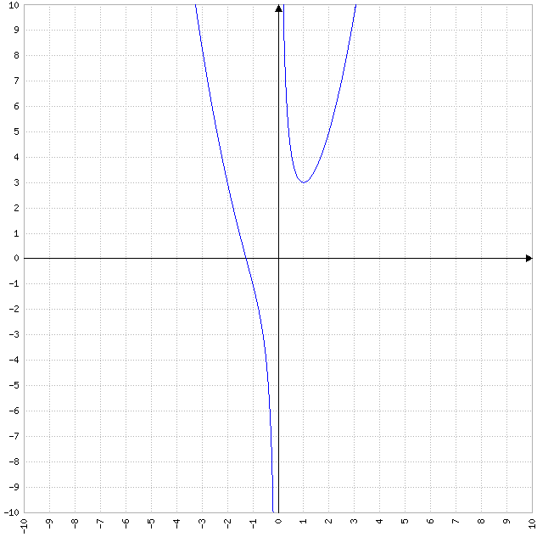

(c) f (x)= $\frac{-x^{2}}{x-2}$.

${Dom}_{f}$= $R$ - {2}.

f´ (x)= $\frac{-2x(x-2)-(-x^{2})}{{(x-2)}^{2}}$
f´ (x)= $\frac{-2x^{2}+4x+x^{2}}{{(x-2)}^{2}}$
f´ (x)= $\frac{-x^{2}+4x}{{(x-2)}^{2}}$
f´ (x)= $\frac{x(4-x)}{{(x-2)}^{2}}$.

$∃$ f´ (x) $∀$ x $∈$ ${Dom}_{f}$.

f´ (x)= 0
$\frac{x(4-x)}{{(x-2)}^{2}}$= 0
x (4 - x)= 0 ${(x-2)}^{2}$
x (4 - x)= 0.

$x_{1}$= 0; $x_{2}$= 4.

Por lo tanto, f (x) tiene puntos críticos en $x_{1}$= 0 y $x_{2}$= 4.

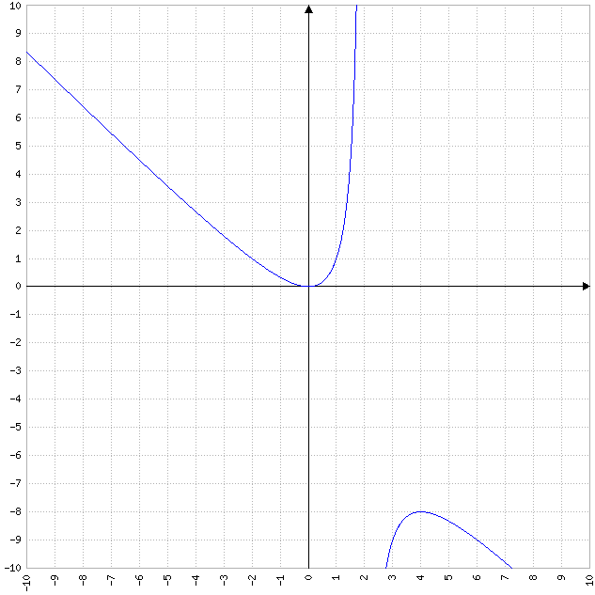

(d) f (x)= $\sqrt{2x-x^{2}}$.

${Dom}_{f}$= [0, 2].

f´ (x)= $\frac{1}{2\sqrt{2x-x^{2}}}$ (2 - 2x)
f´ (x)= $\frac{2(1-x)}{2\sqrt{2x-x^{2}}}$
f´ (x)= $\frac{1-x}{\sqrt{2x-x^{2}}}$.

$∄$ f´ (x) para x= 2 $∈$ ${Dom}_{f}$.

f´ (x)= 0
$\frac{1-x}{\sqrt{2x-x^{2}}}$= 0
1 - x= 0 $\sqrt{2x-x^{2}}$
1 - x= 0
x= 1.

Por lo tanto, f (x) tiene puntos críticos en $x_{1}$= 1 y $x_{2}$= 2.

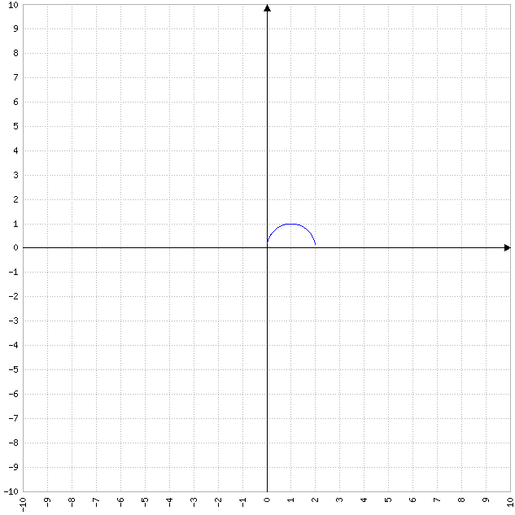
Ejercicio 12.

Determinar los valores máximo y mínimo absolutos de cada función en el intervalo indicado. Luego, graficar la función e identificar los puntos de la gráfica donde se alcanzan los extremos absolutos.

(a) f (x)= -x - 4 en [-4, 1].

f´ (x)= 0
-1$≠$ 0.

f (-4)= -(-4) - 4
f (-4)= 4 - 4
f (-4)= 0.

f (1)= -1 - 4
f (1)= -5.

Por lo tanto, los valores máximo y mínimo absolutos de f (x) en el intervalo indicado son (-4, 0) y (1, -5), respectivamente.

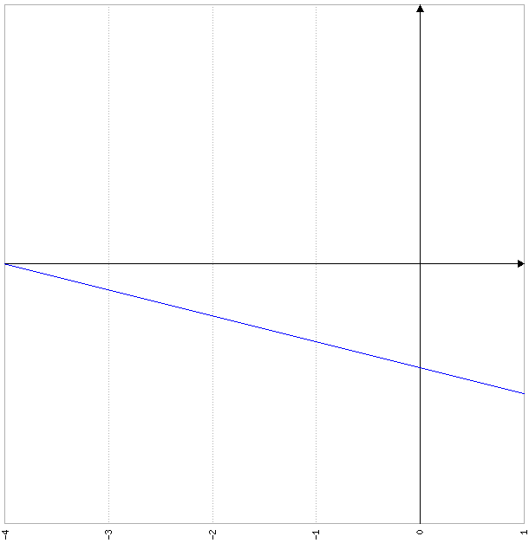

(b) f (x)= 4 - $x^{2}$ en [-3, 1].

f´ (x)= 0
-2x= 0
x= $\frac{0}{-2}$
x= 0.

f (-3)= 4 - ${(-3)}^{2}$
f (-3)= 4 - 9
f (-3)= -5.

f (0)= 4 - $0^{2}$
f (0)= 4 - 0
f (0)= 4.

f (1)= 4 - $1^{2}$
f (1)= 4 - 1
f (1)= 3.

Por lo tanto, los valores máximo y mínimo absolutos de f (x) en el intervalo indicado son (0, 4) y (-3, -5), respectivamente.

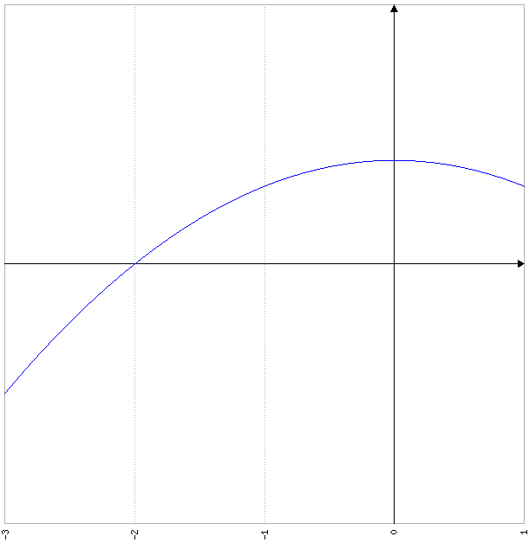

(c) f (x)= $\frac{-1}{x^{2}}$ en [$\frac{1}{2}$, 2].

f´ (x)= 0
$\frac{2}{x^{3}}$= 0
2= 0$x^{3}$
2$≠$ 0.

f ($\frac{1}{2}$)= $\frac{-1}{{(\frac{1}{2})}^{2}}$
f ($\frac{1}{2}$)= $\frac{-1}{\frac{1}{4}}$
f ($\frac{1}{2}$)= -4.

f (2)= $\frac{-1}{2^{2}}$
f (2)= $\frac{-1}{4}$.

Por lo tanto, los valores máximo y mínimo absolutos de f (x) en el intervalo indicado son (2, $\frac{-1}{4}$) y ($\frac{1}{2}$, -4), respectivamente.

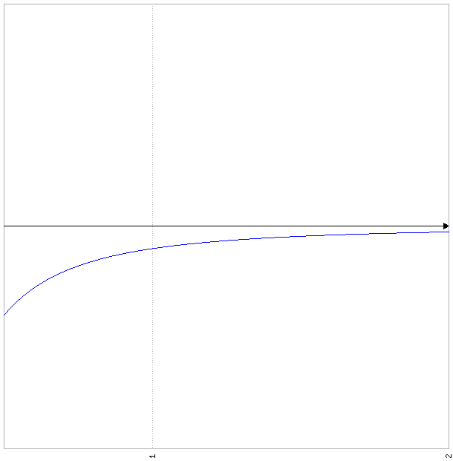

(d) f (x)= $\sqrt{4-x^{2}}$ en [-2, 1].

f´ (x)= 0
$\frac{1}{2\sqrt{4-x^{2}}}$ (-2x)= 0
$\frac{-2x}{2\sqrt{4-x^{2}}}$= 0
$\frac{-x}{\sqrt{4-x^{2}}}$= 0
-x= 0 $\sqrt{4-x^{2}}$
-x= 0
x= $\frac{0}{-1}$
x= 0.

f (-2)= $\sqrt{4-{(-2)}^{2}}$
f (-2)= $\sqrt{4-4}$
f (-2)= $\sqrt{0}$
f (-2)= 0.

f (0)= $\sqrt{4-0^{2}}$
f (0)= $\sqrt{4-0}$
f (0)= $\sqrt{4}$
f (0)= 2.

f (1)= $\sqrt{4-1^{2}}$
f (1)= $\sqrt{4-1}$
f (1)= $\sqrt{3}$.

Por lo tanto, los valores máximo y mínimo absolutos de f (x) en el intervalo indicado son (0, 2) y (-2, 0), respectivamente.

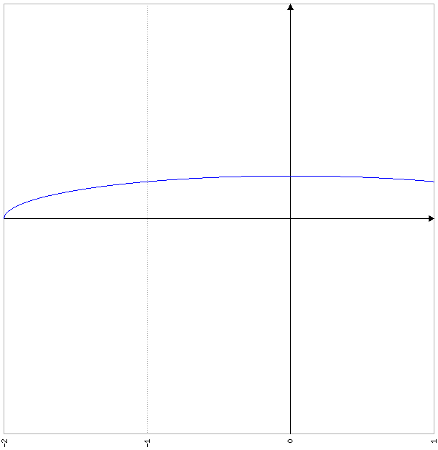
Ejercicio 13.

Para las siguientes funciones, determinar los intervalos de crecimiento/decrecimiento y los puntos máximos y mínimos relativos.

(a) h (x)= -$x^{3}$ + 2$x^{2}$.

${Dom}_{h}$= $R$.

h´ (x)= -3$x^{2}$ + 4.

$∃$ h´ (x) $∀$ x $∈$ ${Dom}_{h}$.

h´ (x)= 0
-3$x^{2}$ + 4x= 0
x (-3x + 4)= 0.

$x_{1}$= 0; $x_{2}$= $\frac{4}{3}$.

Intervalo | (-$∞$, 0) | x= 0 | (0, $\frac{4}{3}$) | x= $\frac{4}{3}$ | ($\frac{4}{3}$, +$∞$)
VP | -1 | --- | 1 | --- | 2
h´ (x) | $<$ 0 | 0 | $>$ 0 | 0 | $<$ 0
h (x) | decreciente | mínimo relativo | creciente | máximo relativo | decreciente

h (0)= -$0^{3}$ + 2 * $0^{2}$
h (0)= -$0$ + 2 * 0
h (0)= -$0$ + 0
h (0)= 0.

h ($\frac{4}{3}$)= -${(\frac{4}{3})}^{3}$ + 2 ${(\frac{4}{3})}^{2}$
h ($\frac{4}{3}$)= $\frac{-64}{27}$ + 2 $\frac{16}{9}$
h ($\frac{4}{3}$)= $\frac{-64}{27}$ + $\frac{32}{9}$
h ($\frac{4}{3}$)= $\frac{32}{27}$.

Por lo tanto, los intervalos de crecimiento y decrecimiento de h (x) son (0, $\frac{4}{3}$) y (-$∞$, 0) $∪$ ($\frac{4}{3}$, +$∞$), respectivamente, y los puntos máximo y mínimo relativos de esta función son ($\frac{4}{3}$, $\frac{32}{27}$) y (0, 0), respectivamente.

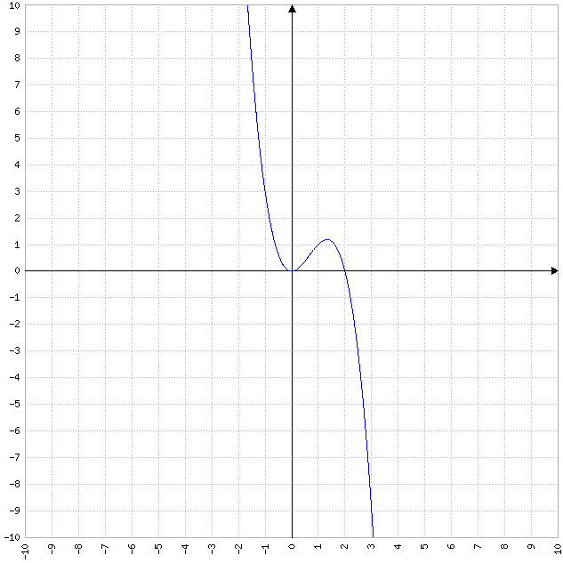

(b) g (x)= $\frac{x^{2}-3}{x-2}$.

${Dom}_{g}$= $R$ - {2}.

g´ (x)= $\frac{2x(x-2)-(x^{2}-3)}{{(x-2)}^{2}}$
g´ (x)= $\frac{2x^{2}-4x-x^{2}+3}{{\left(x-2\right)}^{2}}$
g´ (x)= $\frac{x^{2}-4x+3}{{(x-2)}^{2}}$.

$∃$ g´ (x) $∀$ x $∈$ ${Dom}_{g}$.

g´ (x)= 0
$\frac{x^{2}-4x+3}{{(x-2)}^{2}}$= 0
$x^{2}$ - 4x + 3= 0 ${(x-2)}^{2}$
$x^{2}$ - 4x + 3= 0.

$x_{1}$, $x_{2}$= $\frac{-(-4)±\sqrt{{(-4)}^{2}-4*1*3}}{2*1}$
$x_{1}$, $x_{2}$= $\frac{4±\sqrt{16-12}}{2}$
$x_{1}$, $x_{2}$= $\frac{4±\sqrt{4}}{2}$
$x_{1}$, $x_{2}$= $\frac{4±2}{2}$
$x_{1}$= $\frac{4+2}{2}$= $\frac{6}{2}$= 3.
$x_{2}$= $\frac{4-2}{2}$= $\frac{2}{2}$= 1.

Intervalo | (-$∞$, 1) | x= 1 | (1, 2) | (2, 3) | x= 3 | (3, +$∞$)
VP | 0 | --- | $$\frac{3}{2}$$ | $$\frac{5}{2}$$ | --- | 2
g´ (x) | $>$ 0 | 0 | $<$ 0 | $<$ 0 | 0 | $>$ 0
g (x) | creciente | máximo relativo | decreciente | decreciente | mínimo relativo | creciente

g (1)= $\frac{1^{2}-3}{1-2}$
g (1)= $\frac{1-3}{-1}$
g (1)= $\frac{-2}{-1}$
g (1)= 2.

g (3)= $\frac{3^{2}-3}{3-2}$
g (3)= $\frac{9-3}{1}$
g (3)= $\frac{6}{1}$
g (3)= 6.

Por lo tanto, los intervalos de crecimiento y decrecimiento de g (x) son (-$∞$, 1) $∪$ (3, +$∞$) y (1, 2) $∪$ (2, 3), respectivamente, y los puntos máximo y mínimo relativos de esta función son (1, 2) y (3, 6), respectivamente.

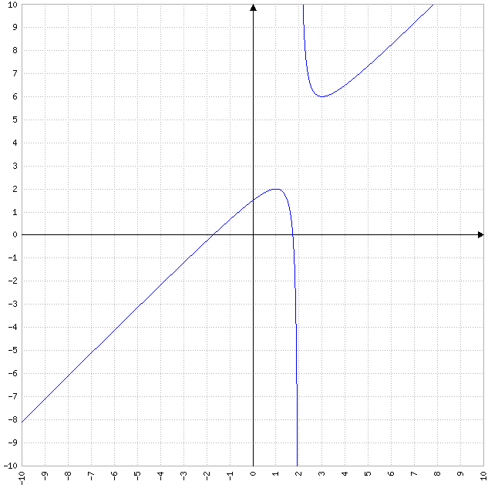

(c) f (x)= $\frac{x^{3}}{3x^{2}+1}$.

${Dom}_{f}$= $R$.

f´ (x)= $\frac{3x^{2}(3x^{2}+1)-x^{3}6x}{{(3x^{2}+1)}^{2}}$
f´ (x)= $\frac{9x^{4}+3x^{2}-6x^{4}}{{\left(3x^{2}+1\right)}^{2}}$
f´ (x)= $\frac{3x^{4}+3x^{2}}{{\left(3x^{2}+1\right)}^{2}}$
f´ (x)= $\frac{3(x^{4}-x^{2})}{{(3x^{2}+1)}^{2}}$.

$∃$ f´ (x) $∀$ x $∈$ ${Dom}_{f}$.

f´ (x)= 0
$\frac{3(x^{4}-x^{2})}{{(3x^{2}+1)}^{2}}$= 0
3 ($x^{4}$ - $x^{2}$)= 0 ${(3x^{2}+1)}^{2}$
3 ($x^{4}$ - $x^{2}$)= 0
$x^{4}$ - $x^{2}$= $\frac{0}{3}$
$x^{4}$ - $x^{2}$= 0
$x^{2}$ ($x^{2}$ - 1)= 0.

$x_{1}$= -1; $x_{2}$= 0; $x_{3}$= 1.

Intervalo | (-$∞$, -1) | x= -1 | (-1, 0) | x= 0 | (0, 1) | x= 1 | (1, +$∞$)
VP | -2 | --- | $$\frac{-1}{2}$$ | --- | $$\frac{1}{2}$$ | --- | 2
f´ (x) | $>$ 0 | 0 | $>$ 0 | 0 | $>$ 0 | 0 | $>$ 0
f (x) | creciente | no tiene extremo relativo | creciente | no tiene extremo relativo | creciente | no tiene extremo relativo | creciente

Por lo tanto, f (x) crece en todo su dominio y, por lo tanto, no tiene puntos máximos ni mínimos relativos.

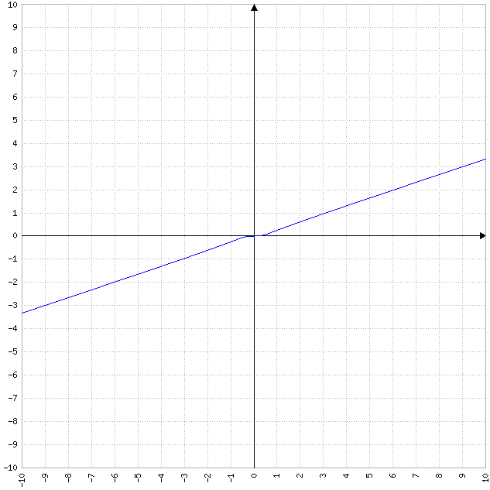
Ejercicio 14.

(a) Trazar dos gráficas de funciones continuas y decrecientes. Una de ellas que sea cóncava hacia arriba y la otra cóncava hacia abajo.

(b) En cada una de las gráficas, dibujar algunas rectas tangentes, como se hizo en la figura anterior.

(c) Reflexionar, en forma similar a la que se hizo para las gráficas crecientes, respecto del crecimiento o decrecimiento del valor de las pendientes de esas rectas tangentes, tanto en el caso de la gráfica cóncava hacia arriba como en aquella que sea cóncava hacia abajo.

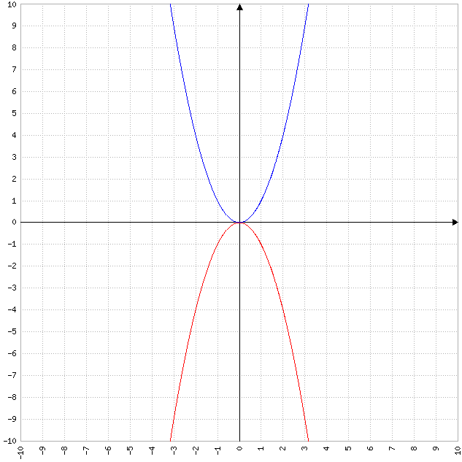

En el caso de la gráfica cóncava hacia arriba (gráfica azul), las pendientes de las rectas tangentes, considerándolas de izquierda a derecha, primero, son negativas y decrecen y, luego, son positivas y crecen. En cambio, en el caso de la gráfica cóncava hacia abajo (gráfica roja), las pendientes de las rectas tangentes, considerándolas de izquierda a derecha, primero, son positivas y decrecen y, luego, son negativas y crecen.
Ejercicio 15.

Determinar todos los puntos de inflexión y los intervalos de concavidad para cada función:

(a) f (x)= 3$x^{3}$ + 2x.

${Dom}_{f}$= $R$.

f´ (x)= 9$x^{2}$ + 2.

f´´ (x)= 18x.

$∃$ f´´ (x) $∀$ x $∈$ ${Dom}_{f}$.

f´´ (x)= 0
18x= 0
x= $\frac{0}{18}$
x= 0.

Intervalo | (-$∞$, 0) | x= 0 | (0, +$∞$)
VP | -1 | --- | 1
f´´ (x) | $<$ 0 | 0 | $>$ 0
f (x) | cóncava hacia abajo | punto de inflexión | cóncava hacia arriba

f (0)= 3 * $0^{3}$ + 2 * 0
f (0)= 3 * 0 + 0
f (0)= 0 + 0
f (0)= 0.

Por lo tanto, f (x) tiene un punto de inflexión en (0, 0) y los intervalos de concavidad hacia arriba y hacia abajo de esta función son (0, +$∞$) y (-$∞$, 0), respectivamente.

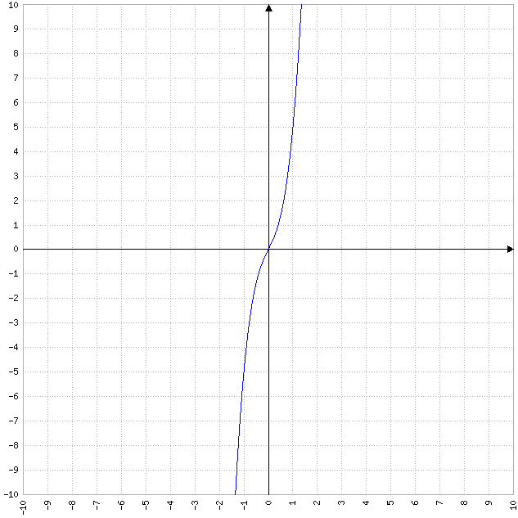

(b) f (x)= 2$x^{4}$ + 3$x^{3}$.

${Dom}_{f}$= $R$.

f´ (x)= 8$x^{3}$ + 9$x^{2}$.

f´´ (x)= 24$x^{2}$ + 18x.

$∃$ f´´ (x) $∀$ x $∈$ ${Dom}_{f}$.

f´´ (x)= 0
24$x^{2}$ + 18x= 0
x (24x + 18)= 0.

$x_{1}$= 0; $x_{2}$= $\frac{-3}{4}$.

Intervalo | (-$∞$, $\frac{-3}{4}$) | x= $\frac{-3}{4}$ | ($\frac{-3}{4}$, 0) | x= 0 | (0, +$∞$)
VP | -1 | --- | $$\frac{-1}{2}$$ | -- | 1
f´´ (x) | $>$ 0 | 0 | $<$ 0 | 0 | $>$ 0
f (x) | cóncava hacia arriba | punto de inflexión | cóncava hacia abajo | punto de inflexión | cóncava hacia arriba

f ($\frac{-3}{4}$)= 2 ${(\frac{-3}{4})}^{4}$ + 3 ${(\frac{-3}{4})}^{3}$
f ($\frac{-3}{4}$)= 2 $\frac{81}{256}$ + 3 ($\frac{-27}{64}$)
f ($\frac{-3}{4}$)= $\frac{81}{128}$ - $\frac{81}{64}$
f ($\frac{-3}{4}$)= $\frac{-81}{128}$.

f (0)= 2 * $0^{4}$ + 3 * $0^{3}$
f (0)= 2 * 0 + 3 * 0
f (0)= 0 + 0
f (0)= 0.

Por lo tanto, f (x) tiene puntos de inflexión en ($\frac{-3}{4}$, $\frac{-81}{128}$) y (0, 0) y los intervalos de concavidad hacia arriba y hacia abajo de esta función son (-$∞$, $\frac{-3}{4}$) $∪$ (0, +$∞$) y ($\frac{-3}{4}$, 0), respectivamente.

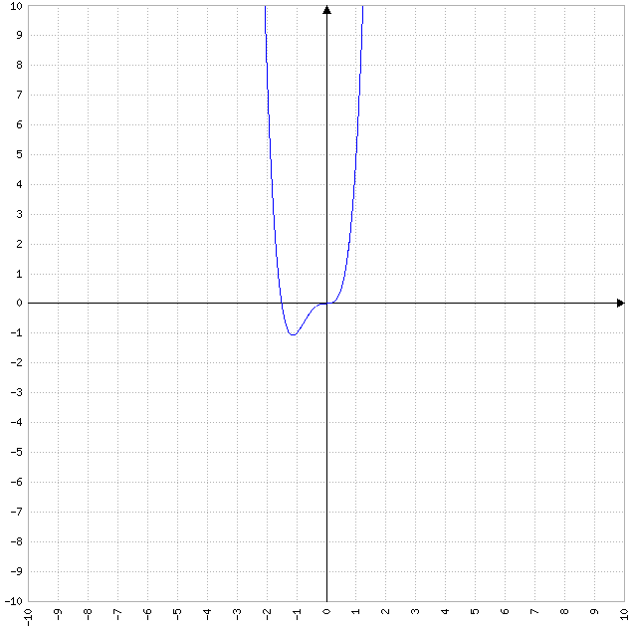

(c) f (x)= sen x en [-2$π$, 2$π$].

${Dom}_{f}$= $R$.

f´ (x)= cos x.

f´´ (x)= -sen x.

$∃$ f´´ (x) $∀$ x $∈$ ${Dom}_{f}$.

f´´ (x)= 0
-sen x= 0
sen x= $\frac{0}{-1}$
sen x= 0.

$x_{1}$= -$π$; $x_{2}$= 0; $x_{3}$= $π$.

Intervalo | (-2$π$, -$π$) | x= -$π$ | (-$π$, 0) | x= 0 | (0, $π$) | x= $π$ | ($π$, 2$π$)
VP | -4 | --- | -1 | --- | 1 | --- | 4
f´´ (x) | $<$ 0 | 0 | $>$ 0 | 0 | $<$ 0 | 0 | $>$ 0
f (x) | cóncava hacia abajo | punto de inflexión | cóncava hacia arriba | punto de inflexión | cóncava hacia abajo | punto de inflexión | cóncava hacia arriba

f (-$π$)= sen -$π$
f (-$π$)= 0.

f (0)= sen 0
f (0)= 0.

f ($π$)= sen $π$
f ($π$)= 0.

Por lo tanto, f (x) tiene puntos de inflexión en (-$π$, 0), (0, 0) y ($π$, 0) y los intervalos de concavidad hacia arriba y hacia abajo de esta función son (-$π$, 0) $∪$ ($π$, 2$π$) y (-2$π$, $π$) $∪$ (0, $π$), respectivamente.

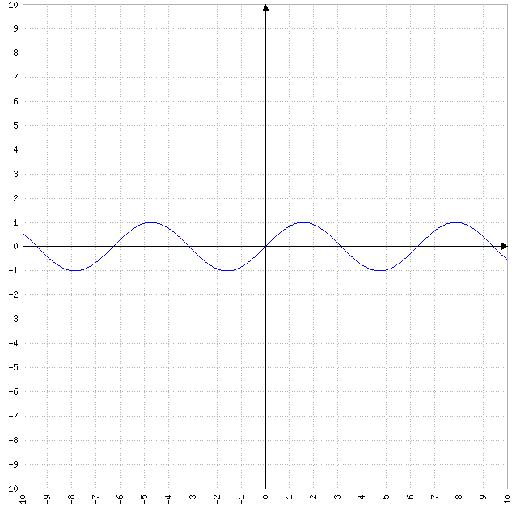

(d) f (x)= ln x.

${Dom}_{f}$= (0, +$∞$).

f´ (x)= $\frac{1}{x}$.

f´´ (x)= $\frac{-1}{x^{2}}$.

$∃$ f´´ (x) $∀$ x $∈$ ${Dom}_{f}$.

f´´ (x)= 0
$\frac{-1}{x^{2}}$= 0
-1= 0$x^{2}$
-1$≠$ 0.

Intervalo | (0, +$∞$)
VP | 1
f´´ (x) | $<$ 0
f (x) | cóncava hacia abajo

Por lo tanto, f (x) no tiene puntos de inflexión y es cóncava hacia abajo en todo su dominio.

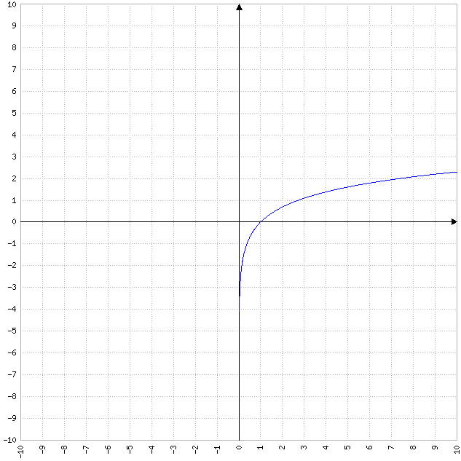
Ejercicio 16.

En caso de que se pueda, usar el criterio de la segunda derivada para corroborar la clasificación de extremos de las funciones del Ejercicio 13.

(a) h (x)= -$x^{3}$ + 2$x^{2}$.

h´ (x)= -3$x^{2}$ + 4x.

h´´ (x)= -6x + 4.

h´´ (0)= -6 * 0 + 4
h´´ (0)= 0 + 4
h´´ (0)= 4 $>$ 0.

h´´ ($\frac{4}{3}$)= -6 $\frac{4}{3}$ + 4
h´´ ($\frac{4}{3}$)= -8 + 4
h´´ ($\frac{4}{3}$)= -4 $<$ 0.

Por lo tanto, usando el criterio de la segunda derivada, se corrobora la clasificación de extremos de h (x), en donde los puntos máximo y mínimo relativos son ($\frac{4}{3}$, $\frac{32}{27}$) y (0, 0), respectivamente.

(b) g (x)= $\frac{x^{2}-3}{x-2}$.

g´ (x)= $\frac{x^{2}-4x+3}{{(x-2)}^{2}}$.

g´´ (x)= $\frac{(2x-4){(x-2)}^{2}-(x^{2}-4x+3)2(x-2)}{{[{(x-2)}^{2}]}^{2}}$
g´´ (x)= $\frac{(2x-4)(x^{2}-4x+2)-(x^{2}-4x+3)(2x-4)}{{(x-2)}^{4}}$
g´´ (x)= $\frac{(2x-4)[(x^{2}-4x+2)-(x^{2}-4x+3)]}{{(x-2)}^{4}}$
g´´ (x)= $\frac{(2x-4)(x^{2}-4x+2-x^{2}+4x-3)}{{(x-2)}^{4}}$
g´´ (x)= $\frac{(2x-4)(-1)}{{(x-2)}^{4}}$
g´´ (x)= $\frac{2(x-2)}{{(x-2)}^{4}}$
g´´ (x)= $\frac{2}{{(x-2)}^{3}}$.

g´´ (1)= $\frac{2}{{(1-2)}^{3}}$
g´´ (1)= $\frac{2}{{(-1)}^{3}}$
g´´ (1)= $\frac{2}{-1}$
g´´ (1)= -2 $<$ 0.

g´´ (3)= $\frac{2}{{(3-2)}^{3}}$
g´´ (3)= $\frac{2}{1^{3}}$
g´´ (3)= $\frac{2}{1}$
g´´ (3)= 2 $>$ 0.

Por lo tanto, usando el criterio de la segunda derivada, se corrobora la clasificación de extremos de g (x), en donde los puntos máximo y mínimo relativos son (1, 2) y (3, 6), respectivamente.

(c) f (x)= $\frac{x^{3}}{3x^{2}+1}$.

f´ (x)= $\frac{3(x^{4}-x^{2})}{{(3x^{2}+1)}^{2}}$.

f´ (-1)= $\frac{3[{(-1)}^{4}-{(-1)}^{2}]}{{[3{(-1)}^{2}+1]}^{2}}$
f´ (-1)= $\frac{3(1-1)}{{(3*1+1)}^{2}}$
f´ (-1)= $\frac{3*0}{{(3+1)}^{2}}$
f´ (-1)= $\frac{0}{4^{2}}$
f´ (-1)= $\frac{0}{16}$
f´ (-1)= 0.

f´ (0)= $\frac{3(0^{4}-0^{2})}{{(3*0+1)}^{2}}$
f´ (0)= $\frac{3(0-0)}{{(0+1)}^{2}}$
f´ (0)= $\frac{3*0}{1^{2}}$
f´ (0)= $\frac{0}{1}$
f´ (0)= 0.

f´ (1)= $\frac{3(1^{4}-1^{2})}{{(3*1+1)}^{2}}$
f´ (1)= $\frac{3(1-1)}{{(3+1)}^{2}}$
f´ (1)= $\frac{3*0}{4^{2}}$
f´ (1)= $\frac{0}{16}$
f´ (1)= 0.

Por lo tanto, usando el criterio de la segunda derivada, se corrobora la clasificación de extremos de f (x), la cual no tiene puntos máximos ni mínimos relativos.
Ejercicio 17.

Realizar, paso a paso, el análisis completo de las funciones siguientes. Luego, graficar en base al análisis realizado.

(a) f (x)= 2$x^{3}$ + 3$x^{2}$ + 1.

(1) Determinar el dominio de la función:

${Dom}_{f}$= $R$.

(2) Determinar el conjunto donde la función es continua. Donde sea discontinua, clasificar sus discontinuidades:

Las funciones polinómicas son continuas en $R$. Por lo tanto, f (x) es continua en $R$.

(3) Determinar las asíntotas verticales y horizontales:

$∄$ $\lim_{x⟶a}{f (x)}$= $±∞$, $∀$ a $∈$ $R$.

Por lo tanto, f (x) no tiene asíntotas verticales.

$\lim_{x⟶-∞}{f (x)}$= $\lim_{x⟶-∞}{2x^{3}+3x^{2}+1}$= -$∞$.

$\lim_{x⟶+∞}{f (x)}$= $\lim_{x⟶+∞}{2x^{3}+3x^{2}+1}$= +$∞$.

Por lo tanto, f (x) no tiene asíntotas horizontales.

(4) Calcular la primera derivada y determinar los puntos críticos de la función:

f´ (x)= 6$x^{2}$ + 6x.

$∃$ f´ (x) $∀$ x $∈$ ${Dom}_{f}$.

f´ (x)= 0
6$x^{2}$ + 6x= 0
6x (x + 1)= 0
x (x + 1)= $\frac{0}{6}$
x (x + 1)= 0.

$x_{1}$= -1; $x_{2}$= 0.

Por lo tanto, f (x) tiene puntos críticos en $x_{1}$= -1 y $x_{2}$= 0.

(5) Determinar los intervalos de crecimiento / decrecimiento de la función:

Intervalo | (-$∞$, -1) | x= -1 | (-1, 0) | x= 0 | (0, +$∞$)
VP | -2 | --- | $$\frac{-1}{2}$$ | --- | 1
f´ (x) | $>$ 0 | 0 | $<$ 0 | 0 | $>$ 0
f (x) | creciente | máximo relativo | decreciente | mínimo relativo | creciente

Por lo tanto, los intervalos de crecimiento y decrecimiento de f (x) son (-$∞$, -1) $∪$ (0, +$∞$) y (-1, 0), respectivamente.

(6) Determinar los valores máximos y mínimos relativos:

f (-1)= 2 ${(-1)}^{3}$ + 3 ${(-1)}^{2}$ + 1
f (-1)= 2 (-1) + 3 * 1 + 1
f (-1)= -2 + 3 + 1
f (-1)= 2.

f (0)= 2 * $0^{3}$ + 3 * $0^{2}$ + 1
f (0)= 2 * 0 + 3 * 0 + 1
f (0)= 0 + 0 + 1
f (0)= 1.

Por lo tanto, f (x) tiene puntos máximo y mínimo relativos en (-1, 2) y (0, 1), respectivamente.

(7) Calcular la segunda derivada y determinar los puntos donde f ´´ (x)= 0 o donde f´´
no existe:

f´´ (x)= 12x + 6.

$∃$ f´´ (x) $∀$ x $∈$ ${Dom}_{f}$.

f´´ (x)= 0
12x + 6= 0
12x= -6
x= $\frac{-6}{12}$
x= $\frac{-1}{2}$.

Por lo tanto, f´´ (x)= 0 en x= $\frac{-1}{2}$.

(8) Determinar los intervalos de concavidad:

Intervalo | (-$∞$, $\frac{-1}{2}$) | x= $\frac{-1}{2}$ | ($\frac{-1}{2}$, +$∞$)
VP | -1 | --- | 0
f´´ (x) | $<$ 0 | 0 | $>$ 0
f (x) | cóncava hacia abajo | punto de inflexión | cóncava hacia arriba

Por lo tanto, los intervalos de concavidad hacia arriba y hacia abajo de f (x) son ($\frac{-1}{2}$, +$∞$) y (-$∞$, $\frac{-1}{2}$), respectivamente.

(9) Determinar si la función presenta puntos de inflexión:

f ($\frac{-1}{2}$)= 2 ${(\frac{-1}{2})}^{3}$ + 3 ${(\frac{-1}{2})}^{2}$ + 1
f ($\frac{-1}{2}$)= 2 ($\frac{-1}{8}$) + 3 $\frac{1}{4}$ + 1
f ($\frac{-1}{2}$)= $\frac{-1}{4}$ + $\frac{3}{4}$ + 1
f ($\frac{-1}{2}$)= $\frac{-3}{2}$.

Por lo tanto, f (x) tiene un punto de inflexión en ($\frac{-1}{2}$, $\frac{3}{2}$).

(10) Realizar la representación gráfica de la función, utilizando los datos obtenidos en
el análisis desarrollado en los puntos anteriores:

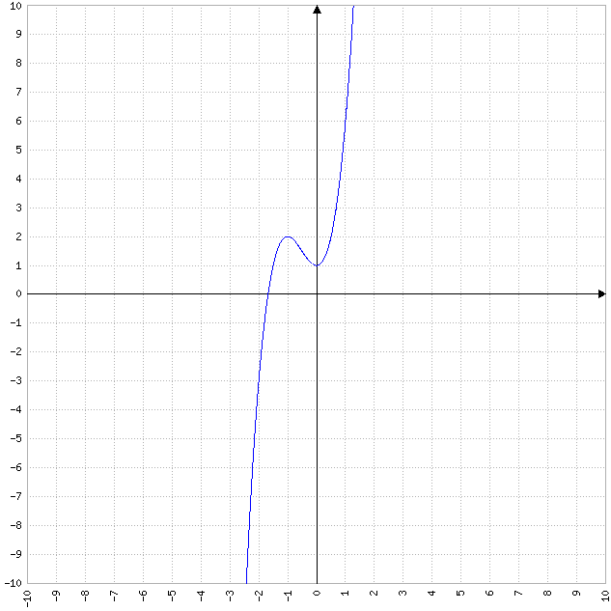

(b) f (x)= $\frac{2}{x^{3}}$.

(1) Determinar el dominio de la función:

$x^{3}$= 0
x= $\sqrt[3]{0}$
x= 0.

${Dom}_{f}$= $R$ - {0}.

(2) Determinar el conjunto donde la función es continua. Donde sea discontinua, clasificar sus discontinuidades:

f (x) es discontinua inevitable en x= 0, ya que $\lim_{x⟶0^{-}}{f (x)}$ $≠$ $\lim_{x⟶0^{+}}{f (x)}$ y, entonces, $∄$ $\lim_{x⟶0}{f (x)}$. Por lo tanto, f (x) es continua en $R$ - {0}.

(3) Determinar las asíntotas verticales y horizontales:

$\lim_{x⟶0^{-}}{f (x)}$= $\lim_{x⟶0^{-}}{\frac{2}{x^{3}}}$= -$∞$.

$\lim_{x⟶0^{+}}{f (x)}$= $\lim_{x⟶0^{+}}{\frac{2}{x^{3}}}$= +$∞$.

Por lo tanto, f (x) tiene una asíntota vertical en x= 0.

$\lim_{x⟶-∞}{f (x)}$= $\lim_{x⟶-∞}{\frac{2}{x^{3}}}$= 0.

$\lim_{x⟶+∞}{f (x)}$= $\lim_{x⟶+∞}{\frac{2}{x^{3}}}$= 0.

Por lo tanto, f (x) tiene una asíntota vertical en y= 0.

(4) Calcular la primera derivada y determinar los puntos críticos de la función:

f´ (x)= $\frac{2}{x^{3}}$
f´ (x)= $\frac{-6}{x^{4}}$.

$∃$ f´ (x) $∀$ x $∈$ ${Dom}_{f}$.

f´ (x)= 0
$\frac{-6}{x^{4}}$= 0
-6= 0$x^{4}$
-6$≠$ 0.

Por lo tanto, f (x) no tiene puntos críticos.

(5) Determinar los intervalos de crecimiento / decrecimiento de la función:

Intervalo | (-$∞$, 0) | x= 0 | (0, +$∞$)
VP | -1 | --- | 1
f´ (x) | $<$ 0 | --- | $<$ 0
f (x) | decreciente | asíntota vertical | decreciente

Por lo tanto, f (x) decrece en todo su dominio.

(6) Determinar los valores máximos y mínimos relativos:

Dado que decrece en todo su dominio, f (x) no tiene puntos máximos ni mínimos relativos.

(7) Calcular la segunda derivada y determinar los puntos donde f ´´ (x)= 0 o donde f´´
no existe:

f´´ (x)= $\frac{24}{x^{5}}$.

$∃$ f´´ (x) $∀$ x $∈$ ${Dom}_{f}$.

f´´ (x)= 0
$\frac{24}{x^{5}}$= 0
24= 0$x^{5}$
24$≠$ 0.

Por lo tanto, f´´ (x)$≠$ 0 $∀$ x $∈$ ${Dom}_{f}$.

(8) Determinar los intervalos de concavidad:

Intervalo | (-$∞$, 0) | x= 0 | (0, +$∞$)
VP | -1 | --- | 1
f´ (x) | $<$ 0 | --- | $>$ 0
f (x) | cóncava hacia abajo | asíntota vertical | cóncava hacia arriba

Por lo tanto, los intervalos de concavidad hacia arriba y hacia abajo de f (x) son (0, +$∞$) y (-$∞$, 0), respectivamente.

(9) Determinar si la función presenta puntos de inflexión:

Por lo tanto, f (x) no tiene puntos de inflexión.

(10) Realizar la representación gráfica de la función, utilizando los datos obtenidos en
el análisis desarrollado en los puntos anteriores:

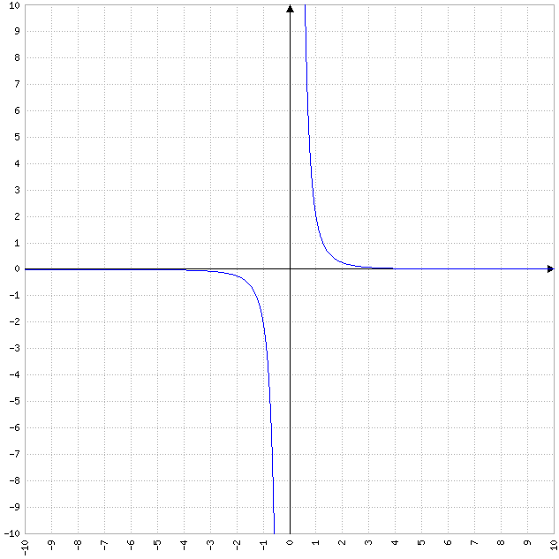g

(c) f (x)= $\frac{x^{2}}{x-1}$.

(1) Determinar el dominio de la función:

x - 1= 0
x= 1.

${Dom}_{f}$= $R$ - {1}.

(2) Determinar el conjunto donde la función es continua. Donde sea discontinua, clasificar sus discontinuidades:

f (x) es discontinua inevitable en x= 1, ya que $\lim_{x⟶1^{-}}{f (x)}$ $≠$ $\lim_{x⟶1^{+}}{f (x)}$ y, entonces, $∄$ $\lim_{x⟶1}{f (x)}$. Por lo tanto, f (x) es continua en $R$ - {1}.

(3) Determinar las asíntotas verticales y horizontales:

$\lim_{x⟶1^{-}}{f (x)}$= $\lim_{x⟶1^{-}}{\frac{x^{2}}{x-1}}$= -$∞$.

$\lim_{x⟶1^{+}}{f (x)}$= $\lim_{x⟶1^{+}}{\frac{x^{2}}{x-1}}$= +$∞$.

Por lo tanto, f (x) tiene una asíntota vertical en x= 1.

$\lim_{x⟶-∞}{f (x)}$= $\lim_{x⟶-∞}{\frac{x^{2}}{x-1}}$= +$∞$.

$\lim_{x⟶+∞}{f (x)}$= $\lim_{x⟶+∞}{\frac{x^{2}}{x-1}}$= -$∞$.

Por lo tanto, f (x) no tiene asíntotas horizontales.

(4) Calcular la primera derivada y determinar los puntos críticos de la función:

f´ (x)= $\frac{2x(x-1)-x^{2}}{{(x-1)}^{2}}$
f´ (x)= $\frac{2x^{2}-2x-x^{2}}{{(x-1)}^{2}}$
f´ (x)= $\frac{x^{2}-2x}{{(x-1)}^{2}}$
f´ (x)= $\frac{x(x-2)}{{(x-1)}^{2}}$.

$∃$ f´ (x) $∀$ x $∈$ ${Dom}_{f}$.

f´ (x)= 0
$\frac{x(x-2)}{{(x-1)}^{2}}$= 0
x (x - 2)= 0 ${(x-1)}^{2}$
x (x - 2)= 0.

$x_{1}$= 0; $x_{2}$= 2.

Por lo tanto, f (x) tiene puntos críticos en $x_{1}$= 0 y $x_{2}$= 2.

(5) Determinar los intervalos de crecimiento / decrecimiento de la función:

Intervalo | (-$∞$, 0) | x= 0 | (0, 1) | x= 1 | (1, 2) | x= 2 | (2, +$∞$)
VP | -1 | --- | $$\frac{1}{2}$$ | --- | $$\frac{3}{2}$$ | --- | 3
f´ (x) | $>$ 0 | 0 | $<$ 0 | --- | $<$ 0 | 0 | $>$ 0
f (x) | creciente | máximo relativo | decreciente | asíntota vertical | decreciente | mínimo relativo | creciente

Por lo tanto, los intervalos de crecimiento y decrecimiento de f (x) son (-$∞$, 0) $∪$ (2, +$∞$) y (0, 1) $∪$ (1, 2), respectivamente.

(6) Determinar los valores máximos y mínimos relativos:

f (0)= $\frac{0^{2}}{0-1}$
f (0)= $\frac{0}{-1}$
f (0)= 0.

f (2)= $\frac{2^{2}}{2-1}$
f (2)= $\frac{4}{1}$
f (2)= 4.

Por lo tanto, f (x) tiene puntos máximo y mínimo relativos en (0, 0) y (2, 4), respectivamente.

(7) Calcular la segunda derivada y determinar los puntos donde f ´´ (x)= 0 o donde f´´
no existe:

f´´ (x)= $\frac{(2x-2){(x-1)}^{2}-(x^{2}-2x)2(x-1)}{{[{(x-1)}^{2}]}^{2}}$
f´´ (x)= $\frac{2(x-1){(x-1)}^{2}-(x^{2}-2x)2(x-1)}{{(x-1)}^{4}}$
f´´ (x)= $\frac{2(x-1)[{(x-1)}^{2}-(x^{2}-2x)]}{{(x-1)}^{4}}$
f´´ (x)= $\frac{2(x^{2}-2x+1-x^{2}+2x)}{{(x-1)}^{3}}$
f´´ (x)= $\frac{2*1}{{(x-1)}^{3}}$
f´´ (x)= $\frac{2}{{(x-1)}^{3}}$.

$∃$ f´´ (x) $∀$ x $∈$ ${Dom}_{f}$.

f´´ (x)= 0
$\frac{2}{{(x-1)}^{3}}$= 0
2= 0 ${(x-1)}^{3}$
2$≠$ 0.

Por lo tanto, f´´ (x)$≠$ 0 $∀$ x $∈$ ${Dom}_{f}$.

(8) Determinar los intervalos de concavidad:

Intervalo | (-$∞$, 1) | x= 1 | (1, +$∞$)
VP | -2 | --- | 2
f´ (x) | $<$ 0 | --- | $>$ 0
f (x) | cóncava hacia abajo | asíntota vertical | cóncava hacia arriba

Por lo tanto, los intervalos de concavidad hacia arriba y hacia abajo de f (x) son (1, +$∞$) y (-$∞$, 1), respectivamente.

(9) Determinar si la función presenta puntos de inflexión:

Por lo tanto, f (x) no tiene puntos de inflexión.

(10) Realizar la representación gráfica de la función, utilizando los datos obtenidos en
el análisis desarrollado en los puntos anteriores:

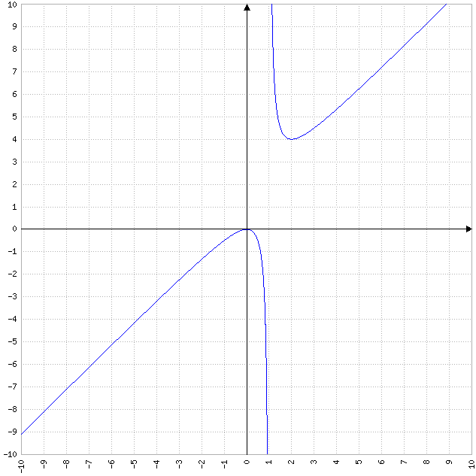

(d) f (x)= $\frac{e^{x}}{x}$.

(1) Determinar el dominio de la función:

x= 0.

${Dom}_{f}$= $R$ - {0}.

(2) Determinar el conjunto donde la función es continua. Donde sea discontinua, clasificar sus discontinuidades:

f (x) es discontinua inevitable en x= 0, ya que $\lim_{x⟶0^{-}}{f (x)}$ $≠$ $\lim_{x⟶0^{+}}{f (x)}$ y, entonces, $∄$ $\lim_{x⟶0}{f (x)}$. Por lo tanto, f (x) es continua en $R$ - {0}.

(3) Determinar las asíntotas verticales y horizontales:

$\lim_{x⟶0^{-}}{f (x)}$= $\lim_{x⟶0^{-}}{\frac{e^{x}}{x}}$= -$∞$.

$\lim_{x⟶0^{+}}{f (x)}$= $\lim_{x⟶0^{+}}{\frac{e^{x}}{x}}$= +$∞$.

Por lo tanto, f (x) tiene una asíntota vertical en x= 0.

$\lim_{x⟶-∞}{f (x)}$= $\lim_{x⟶-∞}{\frac{e^{x}}{x}}$= 0.

$\lim_{x⟶+∞}{f (x)}$= $\lim_{x⟶+∞}{\frac{e^{x}}{x}}$= +$∞$.

Por lo tanto, f (x) tiene una asíntota vertical en y= 0.

(4) Calcular la primera derivada y determinar los puntos críticos de la función:

f´ (x)= $\frac{e^{x}x-e^{x}}{x^{2}}$
f´ (x)= $\frac{e^{x}(x-1)}{x^{2}}$.

$∃$ f´ (x) $∀$ x $∈$ ${Dom}_{f}$.

f´ (x)= 0
$\frac{e^{x}(x-1)}{x^{2}}$= 0
$e^{x}$ (x - 1)= 0$x^{2}$
$e^{x}$ (x - 1)= 0
x - 1= $\frac{0}{e^{x}}$
x - 1= 0
x= 1.

Por lo tanto, f (x) tiene un punto crítico en x= 1.

(5) Determinar los intervalos de crecimiento / decrecimiento de la función:

Intervalo | (-$∞$, 0) | x= 0 | (0, 1) | x= 1 | (1, +$∞$)
VP | -1 | --- | $$\frac{1}{2}$$ | --- | 2
f´ (x) | $<$ 0 | --- | $<$ 0 | 0 | $>$ 0
f (x) | decreciente | asíntota vertical | decreciente | mínimo relativo | creciente

Por lo tanto, los intervalos de crecimiento y decrecimiento de f (x) son (1, +$∞$) y (-$∞$, 0) $∪$ (0, 1), respectivamente.

(6) Determinar los valores máximos y mínimos relativos:

f (1)= $\frac{e^{1}}{1}$
f (1)= $\frac{e}{1}$
f (1)= e.

Por lo tanto, f (x) tiene un punto mínimo relativo en (1, e).

(7) Calcular la segunda derivada y determinar los puntos donde f ´´ (x)= 0 o donde f´´
no existe:

f´´ (x)= $\frac{[e^{x}(x-1)+e^{x}]x^{2}-e^{x}(x-1)2x}{{(x^{2})}^{2}}$
f´´ (x)= $\frac{(xe^{x}-e^{x}+e^{x})x^{2}-2x^{2}e^{x}+2xe^{x}}{x^{4}}$
f´´ (x)= $\frac{xe^{x}x^{2}-2x^{2}e^{x}+2xe^{x}}{x^{4}}$
f´´ (x)= $\frac{x^{3}e^{x}-2x^{2}e^{x}+2xe^{x}}{x^{4}}$
f´´ (x)= $\frac{xe^{x}(x^{2}-2x+2)}{x^{4}}$
f´´ (x)= $\frac{e^{x}(x^{2}-2x+2)}{x^{3}}$.

$∃$ f´´ (x) $∀$ x $∈$ ${Dom}_{f}$.

f´´ (x)= 0
$\frac{e^{x}(x^{2}-2x+2)}{x^{3}}$= 0
$e^{x}$ ($x^{2}$ - 2x + 2)= 0
$x^{2}$ - 2x + 2= $\frac{0}{e^{x}}$
$x^{2}$ - 2x + 2= 0.

$x_{1}$, $x_{2}$= $\frac{-(-2)±\sqrt{{(-2)}^{2}-4*1*2}}{2*1}$
$x_{1}$, $x_{2}$= $\frac{2±\sqrt{4-8}}{2}$
$x_{1}$, $x_{2}$= $\frac{2±\sqrt{-4}}{2}$
$x_{1}$, $x_{2}$= $\frac{2±\sqrt{-1*4}}{2}$
$x_{1}$, $x_{2}$= $\frac{2±\sqrt{-1}\sqrt{4}}{2}$
$x_{1}$, $x_{2}$= $\frac{2±2i}{2}$
$x_{1}$= $\frac{2+2i}{2}$= $\frac{2(1+i)}{2}$= 1 + i.
$x_{2}$= $\frac{2-2i}{2}$= $\frac{2(1-i)}{2}$= 1 - i.

Por lo tanto, f´´ (x)$≠$ 0 $∀$ x $∈$ ${Dom}_{f}$.

(8) Determinar los intervalos de concavidad:

Intervalo | (-$∞$, 0) | x= 0 | (0, +$∞$)
VP | -1 | --- | 1
f´ (x) | $<$ 0 | --- | $>$ 0
f (x) | cóncava hacia abajo | asíntota vertical | cóncava hacia arriba

Por lo tanto, los intervalos de concavidad hacia arriba y hacia abajo de f (x) son (0, +$∞$) y (-$∞$, 0), respectivamente.

(9) Determinar si la función presenta puntos de inflexión:

Por lo tanto, f (x) no tiene puntos de inflexión.

(10) Realizar la representación gráfica de la función, utilizando los datos obtenidos en
el análisis desarrollado en los puntos anteriores:

